ΣΗΜΕΙΩΜΑ ΓΙΑ ΤΗΝ ΑΓΟΡΑ ΤΡΟΦΙΜΩΝ – ΦΡΟΥΤΩΝ – ΛΑΧΑΝΙΚΩΝ ΤΗΣ ΣΛΟΒΕΝΙΑΣ

Η Σλοβενία καταλαμβάνει έκταση 20,273 τ.χ. ο δε πληθυσμός της ανέρχεται σε περίπου δυο (2) εκατομμύρια κατοίκους. Μεγάλο μέρος της έκτασης της χώρας καλύπτεται από δασικές εκτάσεις (65%) ενώ το 36% της συνολικής έκτασης είναι προστατευόμενη περιοχή (εντάσσεται στο πρόγραμμα «Natura 2000). Διαθέτει 28.000 χλμ. υδάτινους δρόμους (ποταμούς) και 1300 λίμνες, ενώ οι ακτογραμμές της χώρας στην Αδριατική Θάλασσα εκτείνονται σε μήκος 46,6 χλμ.

Η χρησιμοποιούμενη γεωργική γή ανέρχεται σε 478.888 εκτ. (στοιχεία έτους 2013). Η καλλιεργήσιμη γη ανέρχεται σε 174.110 εκτ., από τα οποία 97.830 εκτ. είναι καλλιέργειες σιτηρών, 55.761 εκτ. παραγωγή ζωοτροφών και 11.547 εκτ. είναι βιομηχανικές εγκαταστάσεις. Τα λιβάδια και οι βοσκότοποι καταλαμβάνουν 277.475 εκτ. γης, από τα οποία 27.303 εκτ. αποτελούν μόνιμες καλλιέργειες (καλλιέργειες φρούτων 9.873 εκτ., αμπελώνες 16.085 εκτ. και ελαιώνες 925 εκτ.. Στα κηπευτικά είδη η καλλιεργούμενη έκταση (2013) ανερχόταν στα 2.148 εκτ. (σε 1981 εκτ. καλλιεργούνται διάφορα λαχανικά και σε 167,2 εκτ. σπορόφυτα, φράουλες, αρωματικά φυτά & βότανα). Οι κυριότερες αγροτικές καλλιέργειες περιλαμβάνουν: αραβόσιτο (παραγωγή 226,6 χιλ. τόννους), σιτηρά (137,4 χιλ.), κριθάρι (69,3), φρούτα & ελιές (98,3), σταφύλια (100,2), πατάτες (79,3), λαχανικά (70,8). Η Σλοβενία δεν είναι αυτάρκης σε γεωργικά προϊόντα (ιδιαίτερα σε λαχανικά, φρούτα και σιτηρά). Κατά το έτος 2013 καταγράφεται αυτάρκεια σε λαχανικά 33%, σε πατάτες 46% και σε δημητριακά 55% στη συνολική χρήση και μόνο 28% για τα δημητριακά που καταλήγουν για ανθρώπινη κατανάλωση (συνολική παραγωγή 460 χιλ. τόννοι, συνολική εγχώρια χρήση 840 χιλ.). Μεγαλύτερη αυτάρκεια παρουσιάζει η χώρα σε προϊόντα του ζωϊκού βασιλείου (αυτάρκεια 80%, παραγωγή 139.000 τόννοι & κατανάλωση 173.000 χιλ.). Το 2013 η παραγωγή γάλακτος από αγελάδες έφθασε τους 595.496 τόννους, τους 397 τόννους η παραγωγή προβατίσιου και τους 1.017 τόννους η παραγωγή κατσικίσιου γάλακτος.

Στη βιολογική καλλιέργεια δραστηριοποιούνται 3.000 περίπου αγροκτήματα, τα οποία χρησιμοποιούν έκταση 38.600 εκταρίων (περίπου το 8% της συνολικής σε χρήση γεωργικής γής), ενώ και από κρατικής πλευράς ενθαρύννονται οι καλλιέργειες σε αυτόν τον τομέα, αλλά και γενικότερα στην αύξηση της γεωργικής παραγωγής για την επίτευξη μεγαλύτερης αυτάρκειας. Η παραγωγή βιολογικών προϊόντων αντιπροσώπευε (στοιχεία 2013) στις ελιές το 14,2%, στα λαχανικά, πεπόνια & φράουλες το 1,7%, στα φρούτα το 2,2% και στα σταφύλια το 0,8%.

Στον τομέα της Αλιείας η παραγωγή από ιχθυοκαλλιέργειες έφθασε το 2013 στους 1.234,3 τόνους (1.154,6 το 2012), ενώ τα αλιεύματα ανοικτής θαλάσσης ανήλθαν στους 238 τόνους (329,4 το 2012).

Το 2013 καταγράφηκαν 72.377 αγροτικές εκμεταλλεύσεις οι οποίες χρησιμοποιούσαν 477.023 εκτ. αγροτικής γής. Το 80% από αυτές διατηρούν κτηνοτροφικές και λοιπές ζωϊκές εκμεταλλεύσεις, από τις οποίες το 51% ασχολείται με την ορνιθοτροφεία και το 47% με την κτηνοτροφία, με το μεγαλύτερο αριθμό να αποτελείται από χοιροτροφικές μονάδες.

Η μέση καταναλωτική δαπάνη ανά σλοβενικό νοικοκυριό ανέρχεται (στοιχεία έτους 2012) στα 16.797 ευρώ, από τα οποία 2.751 ευρώ διατέθηκαν για αγορές τροφίμων και μη αλκοολούχων ποτών. Η κατανάλωση κατ΄ άτομο, σε ετήσια βάση (στοιχεία 2013), έφθασε στα 115 χλγ. σιτηρών, 84 χλγ. κρέατος (36 χλγ. χοιρινό, 20 χλγ. βόειο), 59 χλγ. πατάτας, 98 χλγ. λαχανικών και 38 λίτρα κρασιού.

Η συμμετοχή του γεωργικού τομέα στο ΑΕΠ της χώρας ανήλθε το 2013 στο 2,9%. Ο τομέας των τροφίμων και μη αλκοολούχων ποτών κατέχει ποσοστό 28.1% (3.245 εκατ. ευρώ) επί του συνόλου του λιανικού εμπορίου της χώρας και 17,7% (2.047 εκατ. ευρώ) αντίστοιχα επί του χονδρεμπορίου. Το εμπόριο στον τομέα των τροφίμων, φρούτων και λαχανικών διεξάγεται κατά κύριο λόγο με τα υπόλοιπα κράτη – μέλη της Ε.Ε.. Οι εξαγωγές στον τομέα αυτό (τροφίμων, φρούτων και λαχανικών) καταλαμβάνουν το 3% του συνόλου των εξαγωγών της χώρας, ενώ οι αντίστοιχες εισαγωγές το 7% (στοιχεία 2013).

Τα μεγαλύτερα κέντρα διανομής είναι στο Brnik (αεροδρόμιο Λιουμπλιάνας) και το Koper (Kapodistria – λιμένας της Αδριατικής). Άλλα κέντρα διανομής βρίσκονται στην πρωτεύουσα Λουμπλιάνα και τη 2η μεγαλύτερη πόλη της χώρας Μάριμπορ (αεροδρόμιο Μάριμπορ), καθώς και στις πόλεις Kranj, Trzin, Ilirska Bistrica, Slovenj Gradec και Logatec. Το λιμάνι του Koper είναι το μόνο εμπορευματικό λιμάνι της Σλοβενίας και βρίσκεται στο δυτικό τμήμα της χώρας στην Αδριατική Θάλασσα.Το αεροδρόμιο στο Brnik είναι το μεγαλύτερο εμπορικό αεροδρόμιο της χώρας (επιβατών και εμπορευμάτων) και βρίσκεται στο κέντρο της χώρας, περίπου 20 χιλιόμετρα βόρεια της πρωτεύουσας. Δεν υπάρχει απευθείας αεροπορική ή ακτοπλοϊκή σύνδεση της Σλοβενίας με τη χώρα μας.

Οι κυριότερες εισαγωγές τροφίμων – ποτών (01 - 22 διψήφιες κατηγορίες της συνδυασμένης ονοματολογίας) περιλαμβάνουν (έτος 2013): κρέατα (188,5 εκατ. ευρώ), γαλακτοκομικά (153,8 εκατ. - κυρίως τυριά), νωπά φρούτα (153,8), διάφορα παρασκευάσματα διατροφής (141,9), παρασκευάσματα δημητριακών και ειδών ζαχαροπλαστικής (135,1), νωπά λαχανικά (108,1), αναψυκτικά και αλκοολούχα ποτά (104,3), ζάχαρη και ζαχαρώδη (8742). Κυριότερες κατηγορίες εξαγωγών (έτος 2013): γαλακτοκομικά (143,6 εκατ. ευρώ – κυρίως γάλα και κρέμες), διάφορα παρασκευάσματα διατροφής (98,7), αναψυκτικά και ποτά (90,4 – κυρίως αναψυκτικά και μπύρα), παρασκευάσματα κρεάτων (70,9), κρέατα (61,4), ζώντα ζώα (46,3), παρασκευάσματα δημητριακών και ειδών ζαχαροπλαστικής (43,1 – κυρίως βύνη και παρασκευάσματα από άλευρα), ζάχαρη και ζαχαρώδη (35,8), δημητριακά (33,1 – κυρίως καλαμπόκι, σιτάρι), σπέρματα και καρπούς ελαιώδεις (31,6).
Τρόφιμα, Ποτά - Κατάταξη κατά Μεγάλες Οικονομικές Κατηγορίες

ΕΙΣΑΓΩΓΕΣ – ΕΞΑΓΩΓΕΣ ΚΑΤΑ ΤΟ 2011, 2012 & 2013 Αξίες σε χιλ. Ευρώ | 2011 |  | 2012 |  | 2013
 | Εξαγωγές | Εισαγωγές | Εξαγωγές | Εισαγωγές | Εξαγωγές | Εισαγωγές
Τρόφιμα και Ποτά | 744.523 | 1.558.018 | 707.635 | 1.499.883 | 755.117 | 1.561.996
Πρωτογενή | 321.131 | 508.062 | 251.654 | 423.827 | 259.193 | 444.365
κυρίως για βιομηχανική χρήση | 143.490 | 184.144 | 92.932 | 100.847 | 85.396 | 94.064
κυρίως για κατανάλωση | 177.642 | 323.918 | 158.722 | 322.981 | 173.797 | 350.301
Μεταποιημένα | 423.392 | 1.049.957 | 455.981 | 1.076.056 | 49.5924 | 1.117.632
κυρίως για βιομηχανική χρήση | 19.546 | 105.293 | 26.787 | 107.795 | 22.684 | 102.771
κυρίως για κατανάλωση | 403.846 | 944.664 | 429.195 | 968.261 | 473.240 | 1.014.861

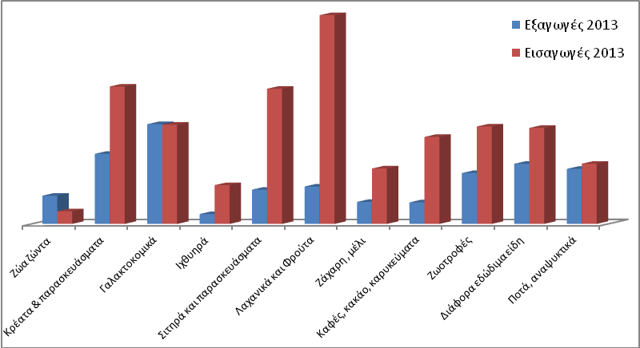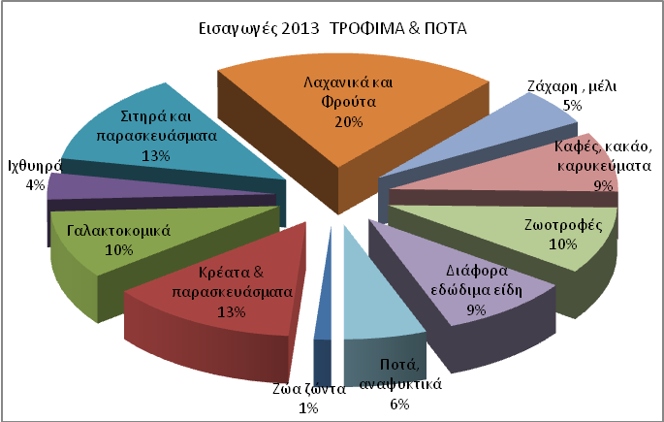
(Πίνακας με τις συνολικές εξαγωγές – εισαγωγές της Σλοβενίας στους κωδ. από 01 έως 22 της Συνδυασμένης Ονοματολογίας παρατίθεται στο τέλος της παρούσας Έκθεσης)

Κατά το 2013, επί συνόλου εισαγωγών 1.701,9 εκατ. Ευρώ στους τομείς Τροφίμων και Ποτών (01 - 22 διψήφιες κατηγορίες της Συνδυασμένης Ονοματολογίας), ως κυριότερες προμηθεύτριες χώρες καταγράφονται οι: Αυστρία (328,1 εκατ. Ευρώ), Ιταλία (292,1), Γερμανία (265,8), Ουγγαρία (172,3), Κροατία (112,7), Ολλανδία (105,4). Από τη χώρα μας, το 2013, αφίχθησαν, αντίστοιχα, είδη διατροφής συνολικής αξίας 9,1 εκατ. Ευρώ (8,6 εκατ. το 2012). Επί συνόλου 805,3 εκατ. Ευρώ οι εξαγωγές κατευθύνονται κυρίως προς: Ιταλία (227,6 εκατ. Ευρώ), Κροατία (96,5), Αυστρία (88,0), Βοσνία (59,4), Γερμανία (31,5), Ρωσία (27,7), Σερβία (24,0), Ουγγαρία (14,9). Προς τη χώρα μας, κατά το 2013, καταγράφηκαν αποστολές (εξαγωγές) προϊόντων από τη Σλοβενία αξίας 6,8 εκατ. Ευρώ.

ΠΡΟΜΗΘΕΥΤΡΙΕΣ ΧΩΡΕΣ ΕΞΑΓΩΓΙΚΕΣ ΑΓΟΡΕΣ

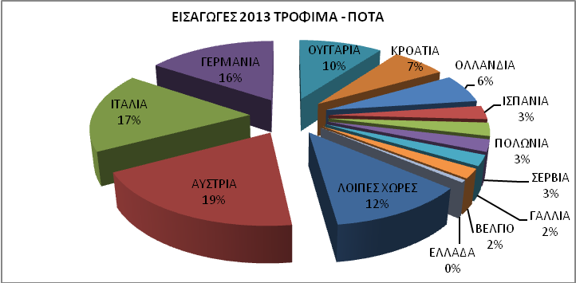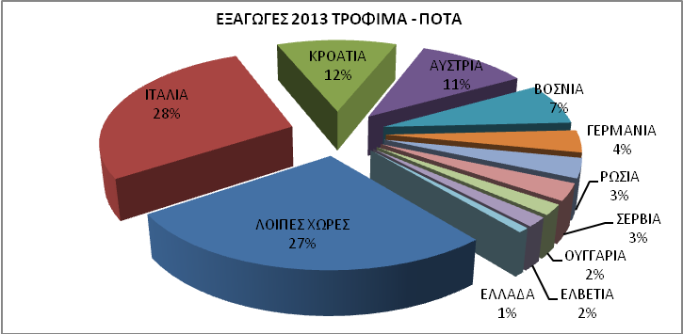

Στοιχεία Στατιστικής Υπηρεσίας Σλοβενίας

Ελληνικές Εξαγωγές σε Είδη Διατροφής

Από τη χώρα μας εξάγονται κυρίως νωπά Ψάρια (τσιπούρες, λαυράκια), νωπά Φρούτα (πορτοκάλια, νεκταρίνια, ροδάκινα, ακτινίδια, κεράσια, καρπούζια), νωπά Λαχανικά (σπαράγγια, πιπεριές, πατάτες), Ελιές, Κονσερβοποιημένα Ροδάκινα και Νεκταρίνια, Παρθένο Ελαιόλαδο, Φέτα, Μανούρι, Γιαούρτι και ποτά (ΜΕΤΑΧΑ, Ούζο). Προϊόντα από τη χώρα μας εντοπίζονται στα ράφια όλων σχεδόν των πολυκαταστημάτων τροφίμων (κυρίως εποχιακά νωπά φρούτα και λαχανικά, ελιές, ελαιόλαδο, φέτα, γιαούρτια, τσιπούρες - λαυράκια, αλλά και σνακς δημητριακών και κρουασάν). Προσφάτως ιδρυθείσα στη Λιουμπλιάνα επιχείρηση εισαγωγών / λιανεμπορίου τροφίμων, ελληνικής ιδιοκτησίας, εισάγει, σε περιορισμένες ποσότητες, ποικιλία παραδοσιακών ελληνικών τροφίμων και ποτών (κρασιά, μπύρα, τσίπουρο, ούζο). Σε ορισμένες αλυσίδες τροφίμων διατίθενται και ελληνικά τρόφιμα «ιδιωτικής ετικέτας» (όπως φέτα).

Το λιανικό εμπόριο διενεργείται κυρίως από αλυσίδες τροφίμων, οι οποίες ενίοτε πραγματοποιούν και απευθείας εισαγωγές. Ωστόσο, στο λιανεμπόριο δραστηριοποιείται και σημαντικός αριθμός μικρότερων καταστημάτων (είδη παντοπωλείου), στα οποία όμως, κατά κανόνα, δεν προωθούνται ελληνικά τρόφιμα. Στην αγορά δραστηριοποιείται και αριθμός πολυκαταστημάτων τροφίμων γειτονικών και άλλων ευρωπαϊκών χωρών, στα οποία διατίθενται και προϊόντα από τη χώρα μας είτε εισαγόμενα απευθείας είτε μέσω των μητρικών τους εταιρειών (αφίξεις ελληνικής καταγωγής τροφίμων, ιδίως παραδοσιακών, μέσω άλλων χωρών-κρατών Ε.Ε.). Με την εισαγωγή και διακίνηση ελληνικών ειδών διατροφής δεν ασχολείται μεγάλος αριθμός επιχειρήσεων, η πλειοψηφία δε αυτών εμπορεύεται κυρίως ελαιόλαδο και ελιές. Η εγγύτητα της χώρας και οι μικρές αποστάσεις από τις αγορές της Κεντρικής Ευρώπης δημιουργεί επίσης πρόσφορο έδαφος για την διακίνηση προϊόντων και μέσω των καναλιών των αγορών αυτών.

Συνήθως οι εγχώριοι εισαγωγείς / έμποροι τοποθετούν επί των συσκευασιών αυτοκόλητη ετικέτα, στη σλοβενική γλώσσα, στην οποία αναγράφονται τα υποχρεωτικά στοιχεία σήμανσης του προϊόντος και τα ιδιαίτερα χαρακτηριστικά του, ενώ, σε ορισμένες περιπτώσεις, ζητάται από τον έλληνα παραγωγό / εξαγωγέα η αναγραφή των εν λόγω στοιχείων (και) στην σλοβενική, στην πρωτότυπη ετικέτα. Γενικά, τα ελληνικά τρόφιμα δεν παρουσιάζουν προβλήματα στην εγχώρια αγορά και είναι γενικά γνωστά (ιδίως τα παραδοσιακά) στο ευρύ κοινό, πλην όμως ορισμένα είδη Π.Ο.Π., όπως ελιές καλαμών και φέτα, υφίστανται ανταγωνισμό παρόμοιων προϊόντων καταγωγής άλλων χωρών, τα οποία, ενίοτε, σε διάφορα σημεία πώλησης, χαρακτηρίζονταν ως «φέτα» (ορισμένα λευκά τυριά) και ως «Ελιές Καλαμών».

Η Σλοβενία είναι μέλος της Ευρ. Ένωσης και της Ευρωζώνης και δεν επιβάλλει δασμούς κατά την εισαγωγή (άφιξη) προϊόντων από τη χώρα μας. Ο επιβαλλόμενος επί των τροφίμων ΦΠΑ αυξήθηκε τελευταία κατά μια μονάδα (Ιούνιος 2013) και ανέρχεται στο 9,5%.

Οι ελληνικές εξαγωγικές επιχειρήσεις κατά την επικοινωνία τους με σλοβενικές εταιρείες θα ήταν χρήσιμο να επισυνάπτουν και καλαίσθητο έντυπο ή/και ηλεκτρονικό υλικό σχετικά με την εταιρεία και τα προϊόντα τους (περιγραφή της επιχείρησης και των εγκαταστάσεων, των ιδιαίτερων χαρακτηριστικών των προϊόντων τους, αν είναι από βιολογική καλλιέργεια, ευεργετικές επιπτώσεις για την υγεία, ιδιαίτερα των παραδοσιακών ελληνικών προϊόντων κλπ), ούτως ώστε να δημιουργείται εξαρχής θετική εντύπωση για την υποδοχή των προς εξαγωγή προϊόντων.

Στον τομέα των τροφίμων διοργανώνονται στη Σλοβενία οι παρακάτω αναφερόμενες (σύνδεσμοι ιστοσελίδων) Διεθνείς Εκθέσεις, στις οποίες συμμετέχουν κυρίως εγχώριες επιχειρήσεις, αλλά και αριθμός μη εγχωρίων εταιρειών, ιδιαίτερα από γειτονικές χώρες.

- «AGRA»: λαμβάνει χώρα περί το τέλος Αυγούστου (έλαβε χώρα από 23 - 28 Αυγούστου 2014), σχετική ιστοσελίδα: http://www.pomurski-sejem.si/index.php?option=com_content&view=category&layout=blog&id=22&Itemid=163&lang=en

- «GAST Expo»: Γαστρονομία, αναψυκτικά - ποτά - οίνος - είδη ζαχαροπλαστικής - αρτοποιϊας – catering, από 28- 31 Ιανουαρίου 2015, σχετική ιστοσελίδα: http://www.gast.si/default.asp?mID=en&pID=predstavitev-sejma_en

Κατωτέρω παρατίθενται στοιχεία των μεριδίων αγοράς των περισσότερων αφικνούμενων* από τη χώρα μας τροφίμων και ακολούθως οι εισαγωγές από τις κυριότερες ανταγωνίστριες χώρες, σε συγκεκριμένα είδη ελληνικού ενδιαφέροντος.

*Όπου αναφέρονται κράτη-μέλη της Ε.Ε.: Εξαγωγές = Αποστολές προϊόντων, Εισαγωγές = Αφίξεις προϊόντων.

ΕΛΛΗΝΙΚΕΣ ΕΞΑΓΩΓΕΣ (ΑΠΟΣΤΟΛΕΣ) ΕΙΔΩΝ ΔΙΑΤΡΟΦΗΣ – ΜΕΡΙΔΙΑ ΑΓΟΡΑΣ
Κυριότερες Αφίξεις (Εισαγωγές) στη Σλοβενία από την Ελλάδα κατά το 2012 - 2013  Αξίες σε χιλ. Ευρώ |  | Μερίδιο Αγοράς Ελληνικών Εξαγωγών % |  |  |  | Αφίξεις από Ελλάδα |  |  |  | Συνολικές Εισαγωγές
 |  | 2012 |  | 2013 |  | 2012 |  | 2013 |  | 2012 |  | 2013
03028410 Λαβράκια, νωπά ή διατηρημένα |  | 23,71 |  | 16,20 |  | 432 |  | 342 |  | 1822 |  | 2110
03028530 Τσιπούρες νωπές ή διατηρημένες |  | 27,46 |  | 22,20 |  | 430 |  | 435 |  | 1566 |  | 1959
03038410 Λαβράκια κατεψυγμένα |  | 33,98 |  | 17,85 |  | 35 |  | 25 |  | 103 |  | 140
03038955 Τσιπούρες κατεψυγμένες |  | 46,95 |  | 17,09 |  | 54 |  | 20 |  | 115 |  | 117
040310 Γιαούρτια |  | - |  | - |  | 2 |  | 14 |  | 12992 |  | 12300
040390 Άλλα |  | 2,01 |  | 2,10 |  | 143 |  | 157 |  | 7113 |  | 7442
04039051 Άλλα - Χωρίς προσθήκη ζάχαρης ή άλλων γλυκαντικών και περιεκτικότητας σε λιπαρές ουσίες =<3 % |  | 23,57 |  | 29,10 |  | 99 |  | 110 |  | 420 |  | 378
04039059 Άλλα - Χωρίς προσθήκη ζάχαρης ή άλλων γλυκαντικών και περιεκτικότητας σε λιπαρές ουσίες =<6 % |  | 3,50 |  | 3,28 |  | 38 |  | 43 |  | 1087 |  | 1308
04069032 Τυρί Φέτα |  | 15,78 |  | 14,11 |  | 277 |  | 302 |  | 1755 |  | 2139
07019050 Νωπές ή διατηρημένες πατάτες (από 1 Ιαν. έως 30 Ιουν.) |  | 6,21 |  | 9,41 |  | 226 |  | 421 |  | 3637 |  | 4473
07092000 Σπαράγγια, Νωπά ή διατηρημένα |  | 11,90 |  | 3,77 |  | 54 |  | 23 |  | 455 |  | 610
07096010 Γλυκοπιπεριές Νωπές ή διατηρημένες |  | 3,84 |  | 2,00 |  | 393 |  | 219 |  | 10230 |  | 10898
07119090 Μείγματα λαχανικών (προσωρινά διατηρ. σε άλμη κλπ, ακατάλληλα σ’αυτή την κατάσταση για διατροφή) |  | 20,85 |  | 13,96 |  | 44 |  | 31 |  | 211 |  | 222
08011100 Καρύδες Αποξηραμένες |  | 22,90 |  | 36,95 |  | 177 |  | 204 |  | 510 |  | 552
08042090 Ξερά Σύκα |  | 5,16 |  | 3,87 |  | 42 |  | 39 |  | 814 |  | 1006
08051020 Νωπά πορτοκάλια, γλυκά |  | 22,40 |  | 20,73 |  | 1658 |  | 2005 |  | 7399 |  | 9670
08051080 Νωπά ή ξερά πορτοκάλια, άλλα εκτός από γλυκά |  | 13,86 |  | 0,34 |  | 313 |  | 9 |  | 2258 |  | 2585
08052090 Μανταρίνια, άλλα |  | 8,60 |  | 1,91 |  | 49 |  | 17 |  | 571 |  | 888
08062030 Σταφίδα από σουλτανίνα |  | 6,38 |  | 8,18 |  | 69 |  | 68 |  | 1081 |  | 831
08062090 Σταφίδα άλλη από σουλτανίνα |  | 1,68 |  | 2,61 |  | 8 |  | 15 |  | 475 |  | 573
08071100 Νωπά καρπούζια |  | 11,73 |  | 12,65 |  | 430 |  | 437 |  | 3664 |  | 3454
08091000 Νωπά βερίκοκα |  | 3,18 |  | 7,21 |  | 67 |  | 165 |  | 2101 |  | 2286
08092900 Νωπά κεράσια άλλα εκτός από ξυνά |  | 13,90 |  | 32,52 |  | 133 |  | 375 |  | 955 |  | 1153
08093010 Νωπά νεκταρίνια |  | 12,87 |  | 11,10 |  | 704 |  | 584 |  | 5466 |  | 5261
08093090 Νωπά ροδάκινα εκτός από νεκταρίνια |  | 14,48 |  | 15,09 |  | 615 |  | 808 |  | 4247 |  | 5354
08101000 Νωπές φράουλες |  | 1,13 |  | 1,10 |  | 63 |  | 56 |  | 5548 |  | 5067
08105000 Νωπά ακτινίδια |  | 8,07 |  | 8,58 |  | 219 |  | 241 |  | 2713 |  | 2808
15091090 Ελαιόλαδο παρθένο |  | 2,62 |  | 4,13 |  | 113 |  | 244 |  | 4305 |  | 5900
18069039 Σοκολάτα και είδη από σοκολάτα, μη παραγεμισμένα και εκτός από τεμάχια, πλακίδια ή ράβδους |  | 0,99 |  | 4,43 |  | 27 |  | 139 |  | 2712 |  | 3134
20019065 Ελιές, παρασκευασμένες ή διατηρημένες σε ξύδι ή άλμη |  | 40,14 |  | 51,56 |  | 171 |  | 296 |  | 426 |  | 574
2005 Άλλα λαχανικά παρασκευασμένα ή διατηρημένα αλλιώς παρά με ξίδι ή οξικό οξύ, όχι κατεψυγμένα, άλλα από τα προϊόντα της κλάσης 2006 |  | 2,68 |  | 2,37 |  | 474 |  | 444 |  | 17700 |  | 18727
20057000 Ελιές, παρασκευασμένες ή διατηρημένες αλλά όχι σε ξύδι ή άλμη |  | 31,68 |  | 28,92 |  | 409 |  | 378 |  | 1291 |  | 1307
20059980 Άλλα λαχαν. και μείγματα λαχαν., παρασκευ. ή διατηρ., όχι σε ξύδι ή άλμη ή κατεψυγμ. |  | 10,24 |  | 7,56 |  | 64 |  | 57 |  | 625 |  | 753
2007 Γλυκά κουταλιού, ζελέδες, μαρμελάδες, πολτοί και πάστες καρπών και φρούτων, που παίρνονται από βράσιμο, με ή χωρίς προσθήκη ζάχαρης ή άλλων γλυκαντικών |  | 1,18 |  | 1,30 |  | 48 |  | 65 |  | 4774 |  | 4976
20079997 Άλλα, εκτός αυτών από εσπεριδοειδή, μη ομογενοποιημένα |  | 5,70 |  | 6,38 |  | 33 |  | 32 |  | 578 |  | 501
2008 Καρποί και φρούτα και άλλα βρώσιμα μέρη φυτών, αλλιώς παρασκευασμένα ή διατηρημένα, με ή χωρίς προσθήκη ζάχαρης ή άλλων γλυκαντικών ή αλκοόλης, που δεν κατονομάζονται ούτε περιλαμβάνονται αλλού. |  | 2,17 |  | 1,82 |  | 355 |  | 341 |  | 16344 |  | 18653
20081198 Αράπικα φιστίκια, μη καβουρδισμένα σε συσκευασίες που δεν υπερβαίνουν το 1 χλγ |  | 24,28 |  | 13,76 |  | 17 |  | 15 |  | 70 |  | 109
20081995 Άλλα, καβουρδισμένα, σε συσκευασίες που δεν υπερβαίνουν το 1 χλγ |  | 10,20 |  | 8,78 |  | 23 |  | 18 |  | 225 |  | 205
20081999 Άλλοι ξηροί καρποί και μείγματα, παρασκευασμένοι ή διατηρημένοι (όχι σε ξύδι ή ζάχαρη, μαρμελάδες κλπ) σε συσκευασίες που δεν υπερβαίνουν το 1 χλγ. |  | 3,10 |  | 2,82 |  | 14 |  | 14 |  | 451 |  | 496
20085061 Βερίκοκα παρασκευασμένα ή διατηρημένα, χωρίς αλκοόλη, με ζάχαρη, σε συσκευασίες που υπερβαίνουν το 1 χλγ και περιεκτικότητας σε ζάχαρα που υπερβαίνει το 13 % κατά βάρος |  | 6,83 |  | 0,00 |  | 11 |  | - |  | 161 |  | 142
20085071 Βερίκοκα παρασκευασμένα ή διατηρημένα, χωρίς αλκοόλη, με ζάχαρη, σε συσκευασίες που δεν υπερβαίνουν το 1 χλγ και περιεκτικότητας σε ζάχαρα που υπερβαίνει το 15 % κατά βάρος | 33,93 |  | 0,00 |  | 19 |  | - |  | 56 |  | 25
20087061 Ροδάκινα και νεκταρίνια παρασκευασμένα ή διατηρημένα, χωρίς αλκοόλη, με ζάχαρη, περιεκτικότητας σε ζάχαρα που υπερβαίνει το 13 % κατά βάρος, σε συσκευασίες που υπερβαίνουν το 1 χλγ. | 3,16 |  | 1,38 |  | 7 |  | 3 |  | 221 |  | 217
20087079 Ροδάκινα και νεκταρίνια παρασκευασμένα ή διατηρημένα, χωρίς αλκοόλη, με ζάχαρη,περιεκτικότητας σε ζάχαρα που υπερβαίνει το 9 % αλλά όχι το 15% κατά βάρος, σε συσκευασίες που δεν υπερβαίνουν το 1 χλγ. | 46,08 |  | 40,87 |  | 159 |  | 159 |  | 345 |  | 389
20087092 Ροδάκινα και νεκταρίνια παρασκευασμένα ή διατηρημένα, χωρίς αλκοόλη ή ζάχαρη, σε συσκευασίες που υπερβαίνουν τα 5 χλγ. | 24,03 |  | 24,47 |  | 25 |  | 35 |  | 104 |  | 143
20091998 Χυμοί πορτοκαλιού, μη κατεψυγμένοι που δεν έχουν υποστεί ζύμωση | 5,00 |  | 9,98 |  | 134 |  | 202 |  | 2681 |  | 2023

ΕΙΔΗ ΔΙΑΤΡΟΦΗΣ - ΕΙΣΑΓΩΓΕΣ ΑΠΟ ΕΛΛΑΔΑ & ΑΝΤΑΓΩΝΙΣΤΡΙΕΣ ΧΩΡΕΣ

ΙΧΘΥΗΡΑ: Νωπά & Διατηρημένα Ψάρια (τσιπούρες, λαυράκια). Το σύνολο σχεδόν των εισαγωγών (αφίξεις) καλύπτεται από την Ιταλία, την Κροατία και την Ελλάδα.

ΕΙΣΑΓΩΓΕΣ ΣΛΟΒΕΝΙΑΣ - Αξία σε χιλ. ευρώ | 2012 | 2013
03028410 Λαβράκια, νωπά ή διατηρημένα με απλή ψύξη
ΣΥΝΟΛΟ ΟΛΕΣ ΟΙ ΧΩΡΕΣ | 1822 | 2110
ΕΛΛΑΔΑ | 432 | 342
ΚΡΟΑΤΙΑ | 432 | 656
Ιταλία | 944 | 1090
03028530 Τσιπούρες νωπές ή διατηρημένες με απλή ψύξη
ΣΥΝΟΛΟ ΟΛΕΣ ΟΙ ΧΩΡΕΣ | 1566 | 1959
ΕΛΛΑΔΑ | 430 | 435
ΚΡΟΑΤΙΑ | 481 | 924
ΙΤΑΛΙΑ | 644 | 591

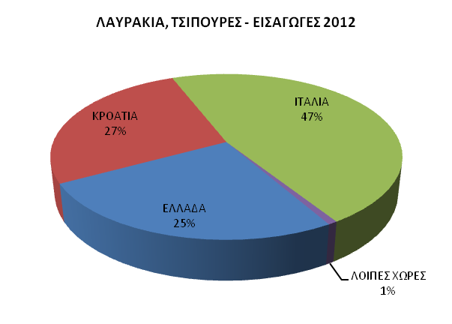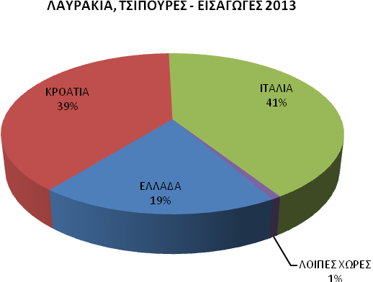

ΝΩΠΑ ΛΑΧΑΝΙΚΑ: (Σπαράγγια, Γλυκοπιπεριές, Πατάτες - Αξίες σε χιλ. ευρώ )

07092000 Σπαράγγια |  |  |  |  |  |  |  | ΣΥΝΟΛΟ |  |  | ΑΥΣΤΡΙΑ |  |  |  | ΕΛΛΑΔΑ |  |  |  |  | ΙΤΑΛΙΑ |  |  | ΟΛΛΑΝΔΙΑ
ΕΙΣΑΓΩΓΕΣ 2013 |  |  |  |  |  |  |  | 610 |  |  | 157 |  |  |  | 23 |  |  |  |  | 332 |  |  | 73
ΕΙΣΑΓΩΓΕΣ 2012 |  |  |  |  |  |  |  | 455 |  |  | 100 |  |  |  | 54 |  |  |  |  | 218 |  |  | 78
07096010 Γλυκοπιπεριές | ΣΥΝΟΛΟ | ΑΥΣΤΡΙΑ |  | ΙΣΠΑΝΙΑ |  | ΕΛΛΑΔΑ |  |  | ΟΥΓΓΑΡΙΑ |  |  | ΙΣΡΑΗΛ |  | ΙΤΑΛΙΑ |  |  | ΠΓΔΜ | ΟΛΛΑΝΔΙΑ |  |  |  | ΣΕΡΒΙΑ |  | ΚΡΟΑΤΙΑ
ΕΙΣΑΓΩΓΕΣ 2013 | 10898 | 2092 |  | 2025 |  | 219 |  |  | 740 |  |  | 1189 |  | 2142 |  |  | 605 | 441 |  |  |  | 856 |  | 405
ΕΙΣΑΓΩΓΕΣ 2012 | 10230 | 1626 |  | 1289 |  | 393 |  |  | 1138 |  |  | 430 |  | 2510 |  |  | 697 | 864 |  |  |  | 885 |  | 232
07019050 Πατάτες |  |  | ΣΥΝΟΛΟ |  | ΑΥΣΤΡΙΑ |  | ΓΕΡΜΑΝΙΑ |  |  | ΙΣΠΑΝΙΑ |  |  | ΕΛΛΑΔΑ |  |  | ΙΣΡΑΗΛ |  |  | ΙΤΑΛΙΑ |  | ΟΛΛΑΝΔΙΑ |  |  |  | ΓΑΛΛΙΑ
ΕΙΣΑΓΩΓΕΣ 2013 |  |  | 4473 |  | 306 |  | 696 |  |  | 346 |  |  | 421 |  |  | 956 |  |  | 1259 |  | 214 |  |  |  | 225
ΕΙΣΑΓΩΓΕΣ 2012 |  |  | 3637 |  | 58 |  | 257 |  |  | 104 |  |  | 226 |  |  | 2231 |  |  | 519 |  | 55 |  |  |  | 178

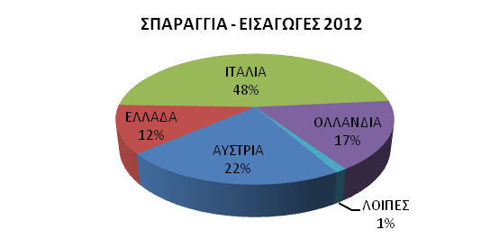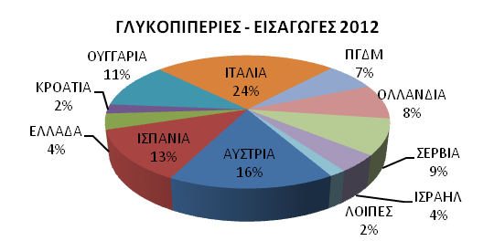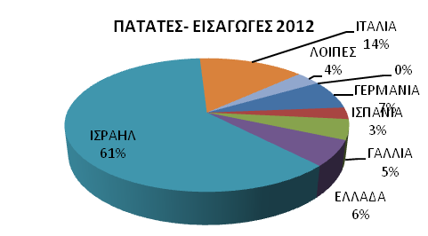

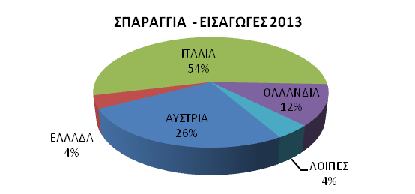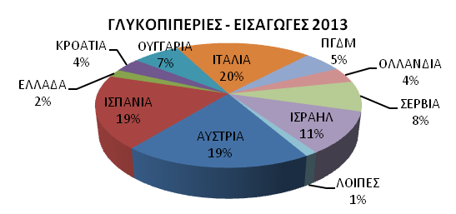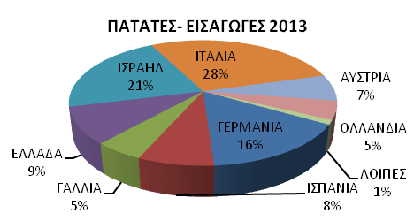

ΝΩΠΑ ΦΡΟΥΤΑ: ΠΟΡΤΟΚΑΛΙΑ, ΚΑΡΠΟΥΖΙΑ, ΚΕΡΑΣΙΑ.

ΕΙΣΑΓΩΓΕΣ 2012 - 2013  Αξία σε χιλ. ευρώ | ΣΥΝΟΛΟ |  | ΑΥΣΤΡΙΑ |  | ΓΕΡΜΑΝΙΑ |  | ΙΣΠΑΝΙΑ |  | ΕΛΛΑΔΑ |  | ΠΓΔΜ |  | ΙΤΑΛΙΑ
ΕΙΣΑΓΩΓΕΣ 2012 - 2013  Αξία σε χιλ. ευρώ | 2012 | 2013 | 2012 | 2013 | 2012 | 2013 | 2012 | 2013 | 2012 | 2013 | 2012 | 2013 | 2012 | 2013
08051020 Πορτοκάλια γλυκά | 7399 | 9670 | 593 | 914 | 155 | 344 | 1778 | 3190 | 1658 | 2005 | - | - | 2219 | 2005
08051080 Πορτοκάλια άλλα από γλυκά | 2258 | 2585 | 986 | 1420 | - | - | 477 | 457 | 313 | 9 | - | - | 469 | 693
08071100 Καρπούζια | 3664 | 3454 | 222 | 177 | 2 | 217 | 410 | 385 | 430 | 437 | 297 | 330 | 2038 | 1482
08092900 Κεράσια | 955 | 1153 | 19 | 37 | - | - | 100 | 5 | 133 | 375 | - | - | 688 | 688

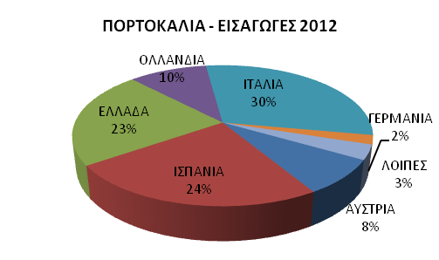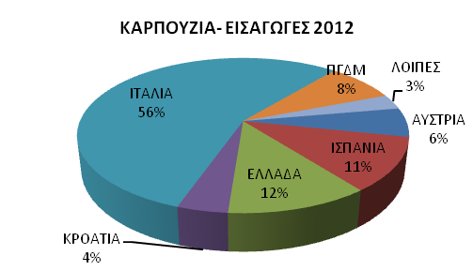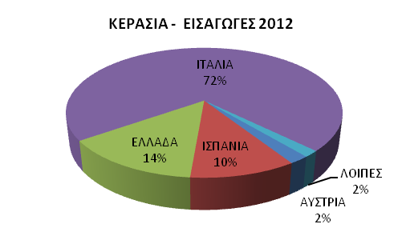

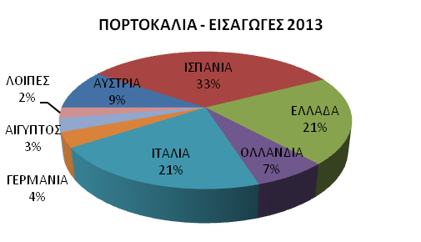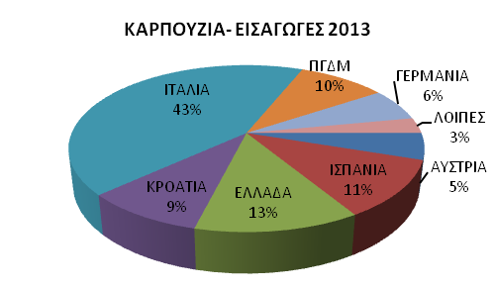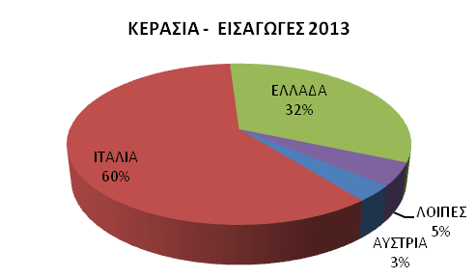

ΝΩΠΑ ΦΡΟΥΤΑ: ΡΟΔΑΚΙΝΑ, ΝΕΚΤΑΡΙΝΙΑ, ΑΚΤΙΝΙΔΙΑ.

ΕΙΣΑΓΩΓΕΣ 2012 - 2013  Αξία σε χιλ. ευρώ | ΣΥΝΟΛΟ |  | ΑΥΣΤΡΙΑ |  | ΙΣΠΑΝΙΑ |  | ΕΛΛΑΔΑ |  | ΙΤΑΛΙΑ
ΕΙΣΑΓΩΓΕΣ 2012 - 2013  Αξία σε χιλ. ευρώ | 2012 | 2013 | 2012 | 2013 | 2012 | 2013 | 2012 | 2013 | 2012 | 2013
08093010 Νεκταρίνια | 5466 | 5261 | 857 | 867 | 916 | 809 | 704 | 584 | 2971 | 2949
08093090 Ροδάκινα | 4247 | 5354 | 520 | 721 | 704 | 1260 | 615 | 808 | 2392 | 2537
08105000 Ακτινίδια | 2713 | 2808 | 380 | 401 | 1 | 2 | 219 | 241 | 1880 | 2013

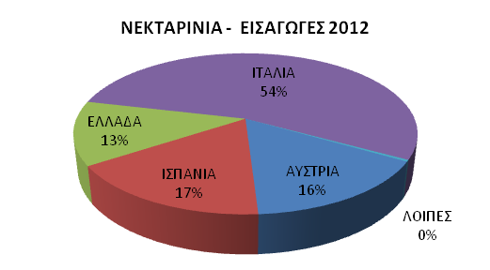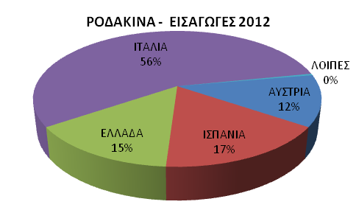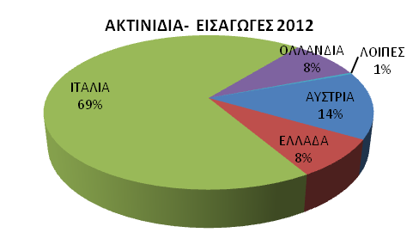

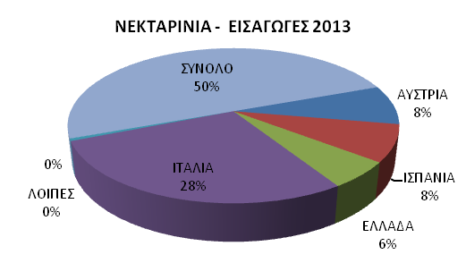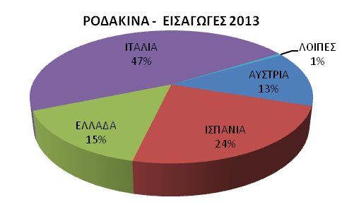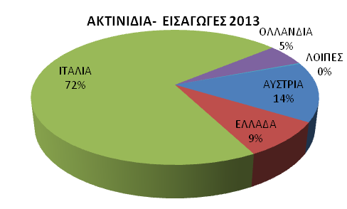

ΓΑΛΑΚΤΟΚΟΜΙΚΑ: Στα ράφια των πολυκαταστημάτων διατίθενται κυρίως φέτα και γιαούρτια και σε μικρότερες ποσότητες μανούρι, ενώ μέχρι πρόσφατα διατίθετο, σε μικρές ποσότητες και κεφαλοτύρι. Στα διάφορα σημεία λιανικής πώλησης, κυρίως των μεγάλων αλυσίδων λιανικής πώλησης, διατίθεται ποικιλία τυριών, καταγωγής κυρίως χωρών Ε.Ε., σε τιμές αρκετά υψηλότερες των εγχωρίως παραγομένων. Η εγχώρια παραγωγή γάλακτος και γαλακτοκομικών είναι ιδιαίτερα ανεπτυγμένη, πραγματοποιεί δε και σημαντικές εξαγωγές, ιδίως σε γειτονικές χώρες (σε μικρότερες σχετικά ποσότητες πραγματοποιούνται εξαγωγές και στη χώρα μας).

Εισαγωγές Σλοβενίας Σε χιλ. Ευρώ | ΣΥΝΟΛΟ |  | ΑΥΣΤΡΙΑ |  | ΤΣΕΧΙΑ |  | ΓΕΡΜΑΝΙΑ |  | ΔΑΝΙΑ |  | ΓΑΛΛΙΑ |  | ΕΛΛΑΔΑ |  | ΚΡΟΑΤΙΑ |  | ΙΤΑΛΙΑ |  | ΠΟΛΩΝΙΑ |  | ΣΛΟΒΑΚΙΑ
Εισαγωγές Σλοβενίας Σε χιλ. Ευρώ | 2012 | 2013 | 2012 | 2013 | 2012 | 2013 | 2012 | 2013 | 2012 | 2013 | 2012 | 2013 | 2012 | 2013 | 2012 | 2013 | 2012 | 2013 | 2012 | 2013 | 2012 | 2013
04031011 Γιαούρτια-Μη αρωματισμένα | 2194 | 1943 | 1574 | 1385 | 85 | 29 | 119 | 74 | - | - | 28 | 31 | 2 | - | 305 | 286 | 64 | 129 | 2 | - | - | -
04031013 Γιαούρτια - Μη αρωματισμένα | 1128 | 927 | 405 | 327 | 28 | 17 | 205 | 177 | - | - | 3 | 1 | - | - | 322 | 309 | 165 | 96 | - | - | - | -
04031091 Γιαούρτια, συμπυκνωμένα ή όχι | 4780 | 3964 | 2024 | 1673 | 77 | 96 | 1553 | 1224 | - | - | 19 | 20 | - | 2 | 197 | 129 | 77 | 203 | 471 | 273 | 360 | 344
04031093 Γιαούρτια, συμπυκνωμένα ή όχι | 2702 | 2836 | 1156 | 1422 | 19 | - | 1000 | 1073 | - | - | 19 | 27 | - | - | 14 | 14 | 452 | 277 | 38 | 19 | - | -
04039051 Βουτυρόγαλα, πηγμένο γάλα | 420 | 378 | 203 | 175 | - | - | 5 | 0 | - | - | 4 | 2 | 99 | 110 | 46 | 43 | 62 | 47 | - | - | - | -
04039053 Βουτυρόγαλα, πηγμένο γάλα | 378 | 402 | 0 | - | - | - | 2 | 2 | - | - | 5 | 5 | 7 | 4 | 364 | 382 | 0 | 7 | - | - | - | -
04039059 Βουτυρόγαλα, πηγμένο γάλα | 1087 | 1308 | 516 | 739 | - | - | 394 | 404 | - | - | 24 | 24 | 38 | 43 | 83 | 73 | 15 | 17 | - | - | 11 | 8
04069032 Φέτα | 1755 | 2139 | 273 | 300 | - | - | 788 | 801 | 230 | 570 | 13 | 15 | 277 | 302 | - | 3 | 173 | 138 | 0 | 0 | - | 0
04069050 Πρόβειο ή βουβαλίσιο γάλα για τυρί | 205 | 219 | 8 | 20 | - | - | 0 | - | - | - | 29 | 29 | - | - | 6 | - | 120 | 158 | - | - | - | -

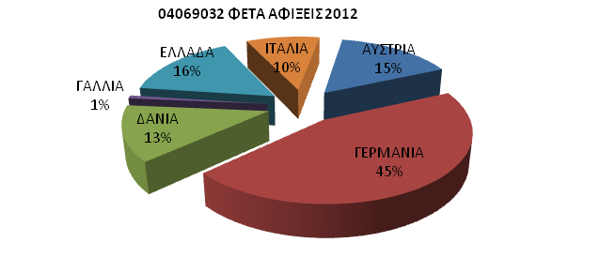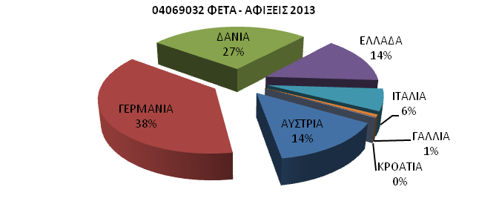

ΕΛΑΙΟΛΑΔΟ:
Οι ποσότητες εξαιρετικά παρθένου ελαιόλαδου που εξάγεται απευθείας από τη χώρα μας καλύπτουν μόνο μικρό ποσοστό της αγοράς του εισαγόμενου ελαιολάδου, ενώ ελληνικό ελαιόλαδο τοποθετείται στην αγορά και μέσω διαύλων άλλων κρατών-μελών Ε.Ε. (κατωτέρω διάγραμμα). Ελαιόλαδο, πάντως παράγεται και εγχωρίως, σε μικρές όμως ποσότητες που δεν επαρκούν για την κάλυψη της εγχώριας αγοράς, ενώ από πλευράς τιμών δεν είναι ιδιαίτερα ανταγωνιστικό.

ΕΛΑΙΟΛΑΔΟ  Αξίες σε χιλ. ευρώ | ΕΙΣΑΓΩΓΕΣ ΣΛΟΒΕΝΙΑΣ
ΕΛΑΙΟΛΑΔΟ  Αξίες σε χιλ. ευρώ | ΣΥΝΟΛΟ | ΑΥΣΤΡΙΑ | ΓΕΡΜΑΝΙΑ | ΙΣΠΑΝΙΑ | ΕΛΛΑΔΑ | ΚΡΟΑΤΙΑ | ΙΤΑΛΙΑ
15091090 Ελαιόλαδο Παρθένο
2012 | 4305 | 217 | 559 | 840 | 113 | 93 | 2374
2013 | 5900 | 197 | 882 | 967 | 244 | 92 | 3412
15099000 Ελαιόλαδο Άλλα
2012 | 358 | 0 | 14 | - | - | 45 | 286
2013 | 607 | 1 | 14 | 1 | 6 | 11 | 562

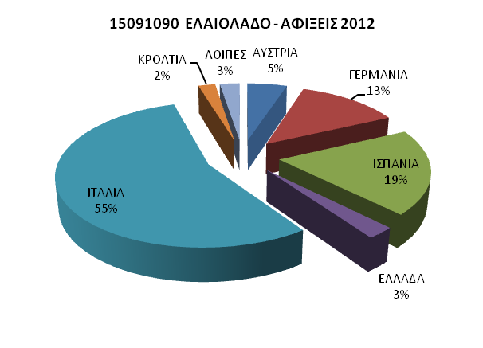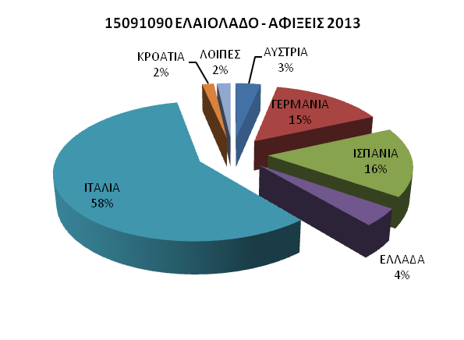

ΕΛΙΕΣ & ΜΕΙΓΜΑΤΑ ΛΑΧΑΝΙΚΩΝ: Ελιές εισάγονται χύδην σε σημαντικές ποσότητες, αλλά και συσκευασμένες. Ελιές από τη χώρα μας εισάγονται και συσκευάζονται και εγχωρίως και διατίθενται στα διάφορα σημεία πώλησης (πολυκαταστήματα τροφίμων).

ΕΛΙΕΣ & ΜΕΙΓΜΑΤΑ ΛΑΧΑΝΙΚΩΝ  Αξίες σε χιλ. ευρώ | ΕΙΣΑΓΩΓΕΣ ΣΛΟΒΕΝΙΑΣ
ΕΛΙΕΣ & ΜΕΙΓΜΑΤΑ ΛΑΧΑΝΙΚΩΝ  Αξίες σε χιλ. ευρώ | ΣΥΝΟΛΟ | ΑΥΣΤΡΙΑ | ΙΣΠΑΝΙΑ | ΕΛΛΑΔΑ | ΙΤΑΛΙΑ | ΣΕΡΒΙΑ
20019065 Ελιές, παρασκευασμένες ή διατηρ. σε ξύδι ή άλμη
2012 | 426 | 171 | - | 171 | 64 | -
2013 | 574 | 162 | 1 | 296 | 81 | 0
20057000 Ελιές,παρασκευασμένες ή διατηρ. όχι σε ξύδι ή άλμη
2012 | 1291 | 131 | 295 | 409 | 346 | 8
2013 | 1307 | 169 | 285 | 378 | 382 | 18
20059980 Άλλα λαχανικά & μείγματα λαχανικών παρασκευασμένα
2012 | 625 | 171 | 24 | 64 | 244 | 15
2013 | 753 | 186 | 32 | 57 | 305 | 46

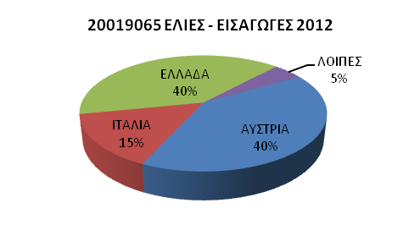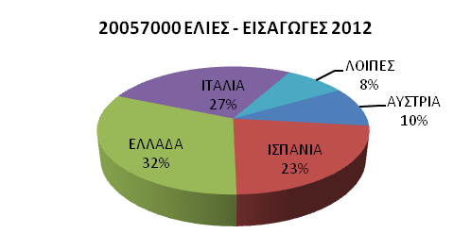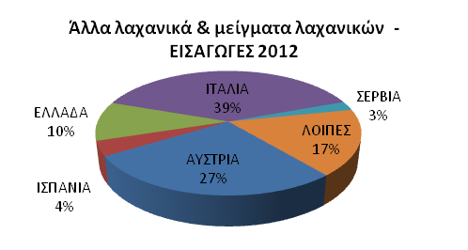

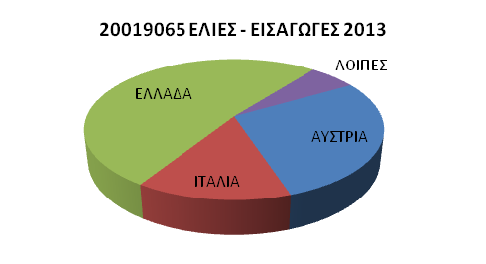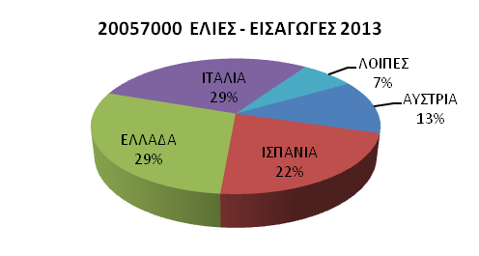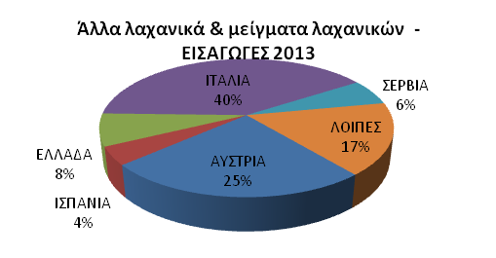

ΠΑΡΑΣΚΕΥΑΣΜΕΝΑ ΡΟΔΑΚΙΝΑ - ΝΕΚΤΑΡΙΝΙΑ

ΠΑΡΑΣΚΕΥΑΣΜΕΝΑ ΡΟΔΑΚΙΝΑ - ΝΕΚΤΑΡΙΝΙΑ  Αξία σε χιλ. ευρώ | ΕΙΣΑΓΩΓΕΣ ΣΛΟΒΕΝΙΑΣ
ΠΑΡΑΣΚΕΥΑΣΜΕΝΑ ΡΟΔΑΚΙΝΑ - ΝΕΚΤΑΡΙΝΙΑ  Αξία σε χιλ. ευρώ | ΣΥΝΟΛΟ | ΑΥΣΤΡΙΑ | ΙΣΠΑΝΙΑ | ΕΛΛΑΔΑ | ΙΤΑΛΙΑ | ΟΛΛΑΝΔΙΑ
20087079 Ροδάκινα και νεκταρίνια παρασκ. ή διατηρημένα, σε συσκ. <= 1 kg
2012M12 | 345 | 5 | 70 | 159 | 66 | 45
2013M12 | 389 | 6 | 87 | 159 | 74 | 62
20087092 Ροδάκινα και νεκταρίνια παρασκ. ή διατηρημένα, σε συσκ. >= 5 kg
2012M12 | 104 | 9 | 28 | 25 | 32 | -
2013M12 | 143 | 8 | 55 | 35 | 29 | -

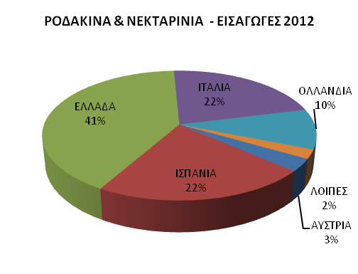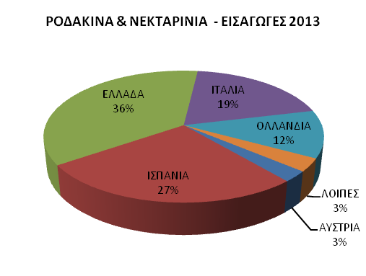

ΚΡΑΣΙΑ: Συγκριτικά με το μέγεθος της αγοράς παράγονται σημαντικές ποσότητες κρασιών (850 χιλ. εκατόλιτρα το έτος εσοδείας 2011/2012), οι οποίες υπερκαλύπτουν την εγχώρια κατανάλωση (παραγωγή 832 χιλ. εκατόλιτρα - αυτάρκεια σε ποσοστό 102%), με τα λευκά κρασιά να αντιπροσωπεύουν το 70% της παραγωγής και το 67% της κατανάλωσης. Η κατανάλωση κατ΄ άτομο φθάνει τα 40 περίπου λίτρα. Η μεγάλη πλειοψηφία των εγχωρίως παραγομένων ανήκει στις κατηγορίες Π.Ο.Π. (περίπου 68%) και Π.Γ.Ε. (26%). Πωλούνται σε ειδικά τμήματα των πολυκαταστημάτων τροφίμων και σε λοιπά σημεία εξειδικευμένης πώλησης, σε μεγάλη ποικιλία τιμών (πολύ χαμηλές - περίπου 2,5 – 3 ευρώ η φιάλη - έως και πολύ υψηλότερες). Εισαγωγές διενεργούνται κυρίως από Ιταλία, Γαλλία, Γερμανία και Αυστρία, ενώ το ισοζύγιο συναλλαγών εμφανίζεται ισοσκελισμένο με ελαφρά υπεροχή των εξαγωγών. Πολύ μικρές ποσότητες κρασιών εισάγονται από τη χώρα μας, ελάχιστα δε εξ αυτών είναι τοποθετημένα, κατά καιρούς, στα ράφια των πολυκαταστημάτων.

ΚΡΑΣΙΑ - ΚΥΡΙΟΤΕΡΕΣ ΧΩΡΕΣ ΠΡΟΜΗΘΕΥΤΕΣ / ΠΕΛΑΤΕΣ ΣΛΟΒΕΝΙΑΣ  Αξίες σε χιλ. Ευρώ |  | 2011 |  | 2012 |  | 2013
 |  | Εξαγωγές | Εισαγωγές | Εξαγωγές | Εισαγωγές | Εξαγωγές | Εισαγωγές
ΣΥΝΟΛΟ | 2204 Κρασιά από νωπά σταφύλια | 9433 | 8675 | 8685 | 8978 | 11413 | 9843
ΣΥΝΟΛΟ | 220410 Κρασιά αφρώδη | 709 | 1857 | 973 | 2292 | 837 | 1808
ΣΥΝΟΛΟ | 220421 Άλλα κρασιά, σε δοχεία με περιεχ. που δεν υπερβαίνει τα 2 λίτ. (όχι αφρώδη) | 8016 | 4797 | 6719 | 5302 | 7528 | 6622
ΣΥΝΟΛΟ | 220429 Άλλα κρασιά σε δοχεία που υπερβαίνουν τα 2 λίτρα (όχι αφρώδη) | 644 | 1927 | 992 | 1353 | 3047 | 1346
ΑΥΣΤΡΙΑ | 2204 | 359 | 594 | 390 | 395 | 1103 | 404
ΑΥΣΤΡΙΑ | 220410 | 9 | 183 | 7 | 221 | 7 | 259
ΑΥΣΤΡΙΑ | 220421 | 341 | 347 | 364 | 142 | 763 | 137
ΑΥΣΤΡΙΑ | 220429 | 10 | 64 | 18 | 32 | 332 | 4
ΓΕΡΜΑΝΙΑ | 2204 | 266 | 907 | 356 | 1055 | 1136 | 1076
ΓΕΡΜΑΝΙΑ | 220410 | 7 | 238 | 4 | 206 | 24 | 280
ΓΕΡΜΑΝΙΑ | 220421 | 252 | 656 | 344 | 839 | 1108 | 778
ΓΕΡΜΑΝΙΑ | 220429 | 7 | 13 | 9 | 10 | 4 | 18
ΙΣΠΑΝΙΑ | 2204 | 1 | 251 | - | 203 | 0 | 196
ΙΣΠΑΝΙΑ | 220410 | - | 154 | - | 116 | 0 | 84
ΙΣΠΑΝΙΑ | 220421 | 1 | 97 | - | 87 | 0 | 108
ΙΣΠΑΝΙΑ | 220429 | - | 0 | - | 1 | - | 3
ΓΑΛΛΙΑ | 2204 | 1611 | 1567 | 560 | 1573 | 28 | 1434
ΓΑΛΛΙΑ | 220410 | 71 | 761 | 2 | 701 | 2 | 662
ΓΑΛΛΙΑ | 220421 | 1540 | 706 | 426 | 821 | 26 | 746
ΓΑΛΛΙΑ | 220429 | - | 100 | 132 | 51 | - | 26
ΚΡΟΑΤΙΑ | 2204 | 1165 | 168 | 867 | 144 | 593 | 311
ΚΡΟΑΤΙΑ | 220410 | 292 | - | 251 | - | 223 | -
ΚΡΟΑΤΙΑ | 220421 | 717 | 165 | 616 | 143 | 344 | 130
ΚΡΟΑΤΙΑ | 220429 | 155 | 3 | - | 2 | 26 | 177
ΕΛΛΑΔΑ | 2204 | - | 2 | - | 2 | - | 6
ΕΛΛΑΔΑ | 220410 | - | - | - | - | - | -
ΕΛΛΑΔΑ | 220421 | - | 2 | - | 2 | - | 6
ΕΛΛΑΔΑ | 220429 | - | - | - | - | - | -
ΙΤΑΛΙΑ | 2204 | 451 | 3329 | 795 | 3795 | 596 | 2768
ΙΤΑΛΙΑ | 220410 | 6 | 468 | 342 | 986 | 73 | 479
ΙΤΑΛΙΑ | 220421 | 256 | 1632 | 314 | 1883 | 286 | 2089
ΙΤΑΛΙΑ | 220429 | 127 | 1136 | 139 | 895 | 237 | 142
ΟΥΓΓΑΡΙΑ | 2204 | 0 | 416 | 5 | 290 | 1 | 480
ΟΥΓΓΑΡΙΑ | 220410 | - | 1 | - | 0 | - | 11
ΟΥΓΓΑΡΙΑ | 220421 | 0 | 415 | 5 | 290 | 1 | 467
ΟΥΓΓΑΡΙΑ | 220429 | - | - | - | - | - | 2
ΠΓΔΜ | 2204 | 5 | 491 | 12 | 748 | 18 | 2179
ΠΓΔΜ | 220410 | 5 | - | 3 | - | 5 | -
ΠΓΔΜ | 220421 | 0 | 303 | 9 | 703 | 5 | 1723
ΠΓΔΜ | 220429 | - | 188 | - | 45 | 8 | 456
ΟΛΛΑΝΔΙΑ | 2204 | 269 | - | 602 | 23 | 1026 | 24
ΟΛΛΑΝΔΙΑ | 220410 | 9 | - | 70 | 1 | 24 | -
ΟΛΛΑΝΔΙΑ | 220421 | 260 | - | 532 | 3 | 820 | 18
ΟΛΛΑΝΔΙΑ | 220429 | - | - | - | 19 | 182 | 5
ΗΠΑ | 2204 | 1342 | 1 | 1093 | 1 | 1454 | -
ΗΠΑ | 220410 | 27 | - | 27 | - | 24 | -
ΗΠΑ | 220421 | 1314 | 1 | 1061 | 1 | 1427 | -
ΗΠΑ | 220429 | 2 | - | 5 | - | 3 | -

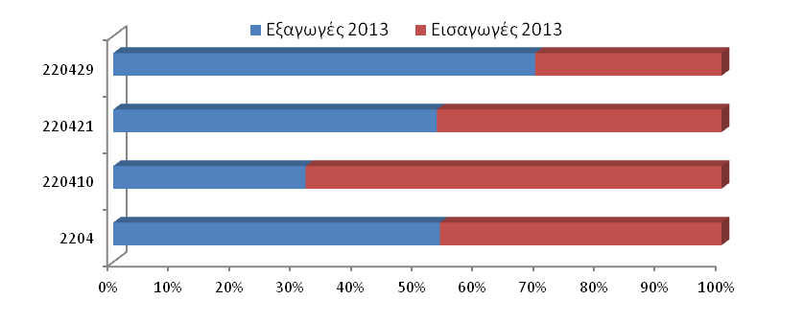
ΧΥΜΟΙ ΑΝΑΨΥΚΤΙΚΑ: Στον τομέα της παραγωγής, διανομής και διάθεσης αναψυκτικών, χυμών και επιτραπέζιων νερών δραστηριοποιείται και η εταιρεία COCA COLA Hellenic Bottling Company S.A.
ΚΥΡΙΟΤΕΡΕΣ ΧΩΡΕΣ ΠΡΟΜΗΘΕΥΤΕΣ / ΠΕΛΑΤΕΣ ΣΛΟΒΕΝΙΑΣ - Αξιές Σε χιλ. Ευρώ |  | 2011 |  | 2012 |  | 2013
 |  | Εξαγωγές | Εισαγωγές | Εξαγωγές | Εισαγωγές | Εξαγωγές | Εισαγωγές
ΣΥΝΟΛΟ | 2009 Χυμοί φρούτων | 4103 | 18667 | 4501 | 17099 | 3388 | 16198
ΣΥΝΟΛΟ | 200919 Χυμοί πορτοκαλιού | 56 | 3356 | 43 | 2683 | 92 | 2050
ΣΥΝΟΛΟ | 2201 Νερά, φυσικά ή τεχνητά μεταλλικά, αεριούχα νερά χωρίς ζάχαρη | 10465 | 3593 | 12111 | 3973 | 12784 | 4208
ΣΥΝΟΛΟ | 2202 Νερά, με προσθήκη ζάχαρης ή άλλων γλυκαντικών ή αρωματισμένα | 23937 | 49962 | 27749 | 51744 | 27204 | 46302
Αυστρία | 2009 | 17 | 5090 | 55 | 4125 | 7 | 4987
Αυστρία | 200919 | - | 189 | - | 266 | - | 1131
Αυστρία | 2201 | 952 | 153 | 1040 | 200 | 1024 | 321
Αυστρία | 2202 | 392 | 16950 | 459 | 15859 | 1086 | 11472
Γερμανία | 2009 | 8 | 2458 | 11 | 2768 | 7 | 2916
Γερμανία | 200919 | - | 2 | - | 35 | - | 44
Γερμανία | 2201 | 91 | 181 | 99 | 183 | 96 | 144
Γερμανία | 2202 | 127 | 4454 | 741 | 4254 | 801 | 4168
Ελλάδα | 2009 | - | 136 | - | 134 | - | 202
Ελλάδα | 200919 | - | 136 | - | 134 | - | 202
Ελλάδα | 2201 | - | - | - | - | - | -
Ελλάδα | 2202 | - | - | - | - | 171 | -
Κροατία | 2009 | 1162 | 36 | 1065 | 32 | 414 | 192
Κροατία | 200919 | 24 | - | 27 | - | 62 | -
Κροατία | 2201 | 2812 | 1431 | 3177 | 1680 | 3107 | 1381
Κροατία | 2202 | 3431 | 12785 | 3277 | 12680 | 2720 | 12178
Ουγγαρία | 2009 | 47 | 1103 | 1 | 1041 | 4 | 820
Ουγγαρία | 200919 | - | 22 | - | - | - | 2
Ουγγαρία | 2201 | 34 | 216 | 55 | 157 | 38 | 181
Ουγγαρία | 2202 | 253 | 4344 | 238 | 3899 | 557 | 4457
Ιταλία | 2009 | 322 | 1702 | 703 | 1321 | 406 | 910
Ιταλία | 200919 | 0 | 27 | 0 | 17 | - | 69
Ιταλία | 2201 | 1872 | 1181 | 1967 | 1356 | 2302 | 1860
Ιταλία | 2202 | 1758 | 4055 | 4868 | 6535 | 3761 | 4117
Ολλανδία | 2009 | 6 | 3119 | - | 2917 | - | 1516
Ολλανδία | 200919 | - | 2 | - | 959 | - | 409
Ολλανδία | 2201 | 9 | - | 5 | - | 1 | -
Ολλανδία | 2202 | 48 | 2234 | 43 | 2912 | 138 | 3733

ΠΑΡΑΡΤΗΜΑ - Π Ι Ν Α Κ Ε Σ
ΔΙΑΧΡΟΝΙΚΗ ΕΞΕΛΙΞΗ ΚΥΡΙΟΤΕΡΩΝ ΕΛΛΗΝΙΚΩΝ ΕΞΑΓΩΓΩΝ ΣΕ ΕΙΔΗ ΔΙΑΤΡΟΦΗΣ
Εισαγωγές Σλοβενίας από Ελλάδα - Αξίες σε χιλ. Ευρώ | 2003 | 2004 | 2005 | 2006 | 2007 | 2008 | 2009 | 2010 | 2011 | 2012 | 2013
03028410 Λαβράκια, νωπά ή διατηρημένα | - | - | - | - | - | - | - | - | - | 432 | 342
03026994 Λαβράκια, νωπά ή διατηρημένα [μέχρι το 2011] | 1 | 11 | 663 | 842 | 846 | 689 | 516 | 605 | 666 | -
03028530 Τσιπούρες νωπές ή διατηρημένες | - | - | - | - | - | - | - | - | - | 430 | 435
03026995 Τσιπούρες νωπές ή διατηρημένες [μέχρι το 2011] | 1 | 5 | 538 | 873 | 888 | 701 | 665 | 712 | 649 | - | -
03038410 Λαβράκια κατεψυγμένα | - | - | - | - | - | - | - | - | - | 35 | 25
03038955 Τσιπούρες κατεψυγμένες | - | - | - | - | - | - | - | - | - | 54 | 20
03037700 Λαβράκια κατεψυγμένα [μέχρι το 2011] | - | - | - | 8 | 8 | 0 | 1 | 8 | - | - | -
04069032 Τυρί Φέτα | - | - | - | - | 236 | 207 | 233 | 309 | 296 | 277 | 302
04069033 Φέτα (εκτός από αυτή της κλάσης 04069031 [μέχρι το 2006] | - | 13 | 10 | 21 | - | - | - | - | - | - | -
0409 Φυσικό μέλι | - | 3 | - | - | - | - | - | - | - | 112 | -
07019050 Νωπές ή διατηρημένες πατάτες (από 1 Ιαν. έως 30 Ιουν.) | 80 | 385 | 44 | 509 | 170 | 108 | 90 | 391 | 143 | 226 | 421
07096010 Γλυκοπιπεριές Νωπές ή διατηρημένες | - | 8 | 24 | - | - | 33 | 1 | 190 | 424 | 393 | 219
08011100 Καρύδες Αποξηραμένες | - | - | - | - | - | - | 56 | 144 | 182 | 177 | 204
08051020 Νωπά πορτοκάλια, γλυκά | - | - | 2915 | 1817 | 1914 | 1682 | 2541 | 3351 | 2478 | 1658 | 2005
08051050 Νωπά πορτοκάλια,γλυκά(εκτός σανγκουϊνια, νάβελ κλπ) [μέχρι 2004] | 30 | 401 | - | - | - | - | - | - | - | - | -
08051080 Νωπά ή ξερά πορτοκάλια, άλλα εκτός από γλυκά | - | - | 243 | 204 | 482 | 758 | 1024 | 957 | 1164 | 313 | 9
08071100 Νωπά καρπούζια | 397 | 365 | 139 | 242 | 106 | 444 | 360 | 522 | 310 | 430 | 437
08091000 Νωπά βερίκοκα | - | 56 | - | 105 | 69 | 140 | 95 | 90 | 16 | 67 | 165
08092900 Νωπά κεράσια άλλα εκτός από ξυνά | - | - | - | - | - | - | - | - | - | 133 | 375
08093010 Νωπά νεκταρίνια | 3 | 134 | 179 | 221 | 184 | 938 | 422 | 294 | 163 | 704 | 584
08093090 Νωπά ροδάκινα εκτός από νεκταρίνια | 84 | 700 | 428 | 492 | 400 | 877 | 342 | 514 | 379 | 615 | 808
08101000 Νωπές φράουλες | - | - | - | - | - | 54 | 68 | 448 | 311 | 63 | 56
08105000 Νωπά ακτινίδια | - | 106 | 60 | 31 | 52 | 43 | 86 | 245 | 160 | 219 | 241
15091090 Ελαιόλαδο παρθένο | 80 | 156 | 146 | 260 | 186 | 175 | 140 | 149 | 152 | 113 | 244
15121990 Ακατέργαστα λάδια ηλιοτροπίου ή κνήκου,όχι για βιομηχ. χρήση | - | - | - | - | - | - | - | - | - | 139 | -
20019065 Ελιές, παρασκευασμένες ή διατηρημένες σε ξύδι ή άλμη | - | - | - | 4 | 3 | - | - | 112 | 530 | 171 | 296
20057000 Ελιές, παρασκευασμένες ή διατηρημένες αλλά όχι σε ξύδι ή άλμη | - | - | - | - | - | 205 | 494 | 554 | 341 | 409 | 378
20057010 Ελιές, παρασκευασμένες ή διατηρημένες αλλά όχι σε ξύδι ή άλμη, σε δοχεία <= 5 χλγ. [μέχρι το 2007] | 37 | 58 | 69 | 48 | 87 | - | - | - | - | - | -
20057090 Ελιές, παρασκευασμένες ή διατηρημένες αλλά όχι σε ξύδι ή άλμη, σε δοχεία >= 5 χλγ. [μέχρι το 2007] | 325 | 255 | 186 | 205 | 170 | - | - | - | - | - | -
20079997 Γλυκά κουταλιού, ζελέδες, μαρμελάδες κλπ, άλλα από εσπεριδοειδή, μη ομογενοποιημένα | - | - | - | - | - | - | - | - | - | 33 | 32
20087079 Ροδάκινα και νεκταρίνια παρασκευασμένα ή διατηρημένα, χωρίς αλκοόλη, με ζάχαρη,περιεκτικότητας σε ζάχαρα που υπερβαίνει το 9 % αλλά όχι το 15% κατά βάρος, σε συσκευασίες που δεν υπερβαίνουν το 1 χλγ. | 140 | 37 | 308 | 340 | 287 | 289 | 271 | 166 | 113 | 159 | 159
20087092 Ροδάκινα και νεκταρίνια παρασκευασμένα ή διατηρημένα, χωρίς αλκοόλη ή ζάχαρη, σε συσκευασίες που υπερβαίνουν τα 5 χλγ. | - | - | 2 | 5 | 6 | - | - | - | - | 25 | 35
20091998 Χυμοί πορτοκαλιού, μη κατεψυγμένοι που δεν έχουν υποστεί ζύμωση | - | 0 | - | - | 173 | 266 | 294 | 347 | 136 | 134 | 202

ΔΙΑΓΡΑΜΜΑΤΑ - ΔΙΑΧΡΟΝΙΚΗ ΕΞΕΛΙΞΗ ΚΥΡΙΟΤΕΡΩΝ ΕΛΛΗΝΙΚΩΝ ΕΞΑΓΩΓΩΝ ΣΕ ΕΙΔΗ ΔΙΑΤΡΟΦΗΣ
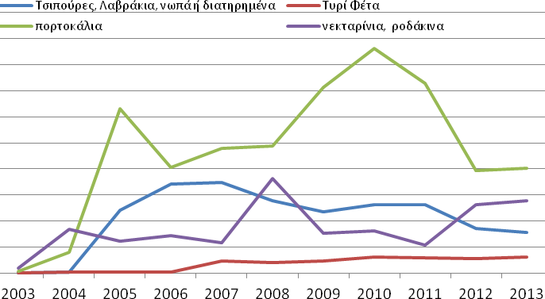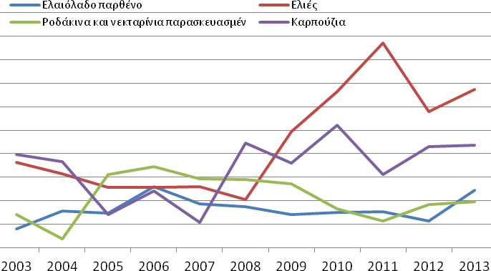

ΚΥΡΙΟΤΕΡΕΣ ΕΞΑΓΩΓΕΣ ΣΛΟΒΕΝΙΑΣ ΣΕ ΕΛΛΑΔΑ - ΕΙΔΗ ΔΙΑΤΡΟΦΗΣ

Κυριότερες Εξαγωγές της Σλοβενίας στην Ελλάδα κατά το 2012 & το 2013  Αξίες σε χιλ. Ευρώ | 2012 |  | 2013
 | Εξαγωγές προς Ελλάδα | Συνολικές Εξαγωγές | Εξαγωγές προς Ελλάδα | Συνολικές Εξαγωγές
0401 Γάλα και κρέμα γάλακτος (ανθόγαλα) που δεν είναι συμπυκνωμένα και δεν περιέχουν ζάχαρη ή άλλα γλυκαντικά | 2332 | 102384 | 2576 | 110700
04012011 Περιεκτικότητας κατά βάρος σε λιπαρές ουσίες που υπερβαίνει το 1 % αλλά δεν υπερβαίνει το 3 %, σε άμεσες συσκευασίες καθαρού περιεχομένου που δεν υπερβαίνει τα 2 λίτρα. | 491 | 10503 | 536 | 10600
04012091 Περιεκτικότητας κατά βάρος σε λιπαρές ουσίες που υπερβαίνει το 3 % αλλά δεν υπερβαίνει το 6 %, σε άμεσες συσκευασίες καθαρού περιεχομένου που δεν υπερβαίνει τα 2 λίτρα. | 1841 | 19053 | 2040 | 21586
0808 Μήλα, αχλάδια και κυδώνια, νωπά | 41 | 12688 | - | 12455
15121990 Ακατέργαστα λάδια ηλιοτροπίου ή κνήκου, όχι για βιομηχανική χρήση | 512 | 3524 | - | 881
1701 Ζάχαρη από ζαχαροκάλαμο ή από τεύτλα και ζαχαρόζη χημικώς καθαρή, σε στερεή κατάσταση | 2460 | 26284 | 3535 | 25668
17011490 Από ζαχαροκάλαμο, ακατέργαστη, χωρίς προσθήκη αρωματικών ή χρωστικών ουσιών, όχι για ραφινάρισμα | 61 | 631 | 141 | 1382
17019910 Άσπρη Ζάχαρη, ακατέργαστη, χωρίς προσθήκη αρωματικών ή χρωστικών ουσιών | 2399 | 25095 | 3394 | 23573
2105 Παγωτά, έστω και αν περιέχουν κακάο | - | 16113 | 32 | 19921
21069059 Σιρόπια από ζάχαρα, αρωματισμένα ή με προσθήκη χρωστικών ουσιών (άλλα εκτός από ισογλυκόζη, λακτόζη, μαλτοδεξτρίνη). | 10 | 5669 | 49 | 6362

ΣΥΝΟΛΙΚΕΣ ΕΞΑΓΩΓΕΣ – ΕΙΣΑΓΩΓΕΣ ΣΛΟΒΕΝΙΑΣ – ΤΡΟΦΙΜΑ – ΠΟΤΑ – 2011, 2012 & 2013
Κωδικοί Συνδυασμένης Ονοματολογίας 01 – 22
Αξίες σε χιλ. Ευρώ | 2011 |  | 2012 |  | 2013
Αξίες σε χιλ. Ευρώ | Εξαγωγές | Εισαγωγές | Εξαγωγές | Εισαγωγές | Εξαγωγές | Εισαγωγές
01 ΖΩΑ ΖΩΝΤΑ | 41.867 | 19.868 | 45.801 | 20.690 | 46.339 | 20.674
02 ΚΡΕΑΤΑ ΚΑΙ ΠΑΡΑΠΡΟΪΟΝΤΑ ΣΦΑΓΙΩΝ, ΒΡΩΣΙΜΑ | 63.720 | 171.499 | 61.022 | 183.196 | 61.407 | 188.555
03 ΨΑΡΙΑ ΚΑΙ ΜΑΛΑΚΟΣΤΡΑΚΑ, ΜΑΛΑΚΙΑ ΚΑΙ ΑΛΛΑ ΑΣΠΟΝΔΥΛΑ ΥΔΡΟΒΙΑ | 1.988 | 41.135 | 1.837 | 39.841 | 1.026 | 37.356
04 ΓΑΛΑ ΚΑΙ ΠΡΟΪΟΝΤΑ ΓΑΛΑΚΤΟΚΟΜΙΑΣ. ΑΥΓΑ ΠΤΗΝΩΝ. ΜΕΛΙ ΦΥΣΙΚΟ. ΠΡΟΪΟΝΤΑ ΒΡΩΣΙΜΑ ΖΩΙΚΗΣ ΠΡΟΕΛΕΥΣΗΣ, ΠΟΥ ΔΕΝ ΚΑΤΟΝΟΜΑΖΟΝΤΑΙ ΟΥΤΕ ΠΕΡΙΛΑΜΒΑΝΟΝΤΑΙ ΑΛΛΟΥ | 132.569 | 132.501 | 132.801 | 134.897 | 143.566 | 153.837
05 ΑΛΛΑ ΠΡΟΪΟΝΤΑ ΖΩΙΚΗΣ ΠΡΟΕΛΕΥΣΗΣ, ΠΟΥ ΔΕΝ ΚΑΤΟΝΟΜΑΖΟΝΤΑΙ ΟΥΤΕ ΠΕΡΙΛΑΜΒΑΝΟΝΤΑΙ ΑΛΛΟΥ | 1.650 | 5.678 | 2.734 | 7.646 | 2.333 | 7.304
06 ΦΥΤΑ ΖΩΝΤΑΝΑ ΚΑΙ ΠΡΟΪΟΝΤΑ ΤΗΣ ΑΝΘΟΚΟΜΙΑΣ | 5.560 | 40.463 | 6.430 | 40.623 | 5.864 | 39.471
07 ΛΑΧΑΝΙΚΑ, ΦΥΤΑ, ΡΙΖΕΣ ΚΑΙ ΚΟΝΔΥΛΟΙ, ΒΡΩΣΙΜΑ | 11.534 | 93.446 | 12.211 | 95.149 | 12.220 | 108.101
08 ΚΑΡΠΟΙ ΚΑΙ ΦΡΟΥΤΑ ΒΡΩΣΙΜΑ, ΦΛΟΥΔΕΣ ΕΣΠΕΡΙΔΟΕΙΔΩΝ Ή ΠΕΠΟΝΙΩΝ | 54.007 | 143.028 | 30.086 | 138.657 | 32.005 | 153.826
09 ΚΑΦΕΣ, ΤΣΑΪ, ΜΑΤΕ ΚΑΙ ΜΠΑΧΑΡΙΚΑ | 3.768 | 44.000 | 8.831 | 46.808 | 13.086 | 45.558
10 ΔΗΜΗΤΡΙΑΚΑ | 23.012 | 89.741 | 38.988 | 68.217 | 33.024 | 85.251
11 ΠΡΟΪΟΝΤΑ ΑΛΕΥΡΟΠΟΙΙΑΣ. ΒΥΝΗ. ΑΜΥΛΑ ΚΑΘΕ ΕΙΔΟΥΣ. ΙΝΟΥΛΙΝΗ. ΓΛΟΥΤΕΝΗ ΑΠΟ ΣΙΤΑΡΙ | 8.433 | 34.036 | 9.066 | 33.318 | 3.805 | 32.777
12 ΣΠΕΡΜΑΤΑ ΚΑΙ ΚΑΡΠΟΙ ΕΛΑΙΩΔΕΙΣ. ΣΠΕΡΜΑΤΑ, ΣΠΟΡΟΙ ΚΑΙ ΔΙΑΦΟΡΟΙ ΚΑΡΠΟΙ. ΒΙΟΜΗΧΑΝΙΚΑ ΚΑΙ ΦΑΡΜΑΚΕΥΤΙΚΑ ΦΥΤΑ. ΑΧΥΡΑ ΚΑΙ ΧΟΡΤΟΝΟΜΕΣ | 105.397 | 112.512 | 37.524 | 43.214 | 31.645 | 37.267
13 ΓΟΜΕΣ, ΡΗΤΙΝΕΣ ΚΑΙ ΑΛΛΟΙ ΧΥΜΟΙ ΚΑΙ ΕΚΧΥΛΙΣΜΑΤΑ ΦΥΤΙΚΑ | 7.342 | 10.875 | 7.799 | 8.440 | 6.543 | 10.092
14 ΠΛΕΚΤΙΚΕΣ ΥΛΕΣ ΚΑΙ ΑΛΛΑ ΠΡΟΪΟΝΤΑ ΦΥΤΙΚΗΣ ΠΡΟΕΛΕΥΣΗΣ, ΠΟΥ ΔΕΝ ΚΑΤΟΝΟΜΑΖΟΝΤΑΙ ΟΥΤΕ ΠΕΡΙΛΑΜΒΑΝΟΝΤΑΙ ΑΛΛΟΥ | 29 | 415 | 13 | 356 | 12 | 416
15 ΛΙΠΗ ΚΑΙ ΛΑΔΙΑ ΖΩΙΚΑ Ή ΦΥΤΙΚΑ. ΠΡΟΪΟΝΤΑ ΤΗΣ ΔΙΑΣΠΑΣΗΣ ΑΥΤΩΝ. ΛΙΠΗ ΒΡΩΣΙΜΑ ΕΠΕΞΕΡΓΑΣΜΕΝΑ. ΚΕΡΙΑ ΖΩΙΚΗΣ Ή ΦΥΤΙΚΗΣ ΠΡΟΕΛΕΥΣΗΣ | 14658 | 69241 | 21120 | 75780 | 16.413 | 70.865
16 ΠΑΡΑΣΚΕΥΑΣΜΑΤΑ ΚΡΕΑΤΩΝ, ΨΑΡΙΩΝ Ή ΜΑΛΑΚΟΣΤΡΑΚΩΝ, ΜΑΛΑΚΙΩΝ Ή ΑΛΛΩΝ ΑΣΠΟΝΔΥΛΩΝ ΥΔΡΟΒΙΩΝ | 65931 | 60757 | 67865 | 61929 | 70.902 | 65.498
17 ΖΑΧΑΡΑ ΚΑΙ ΖΑΧΑΡΩΔΗ ΠΑΡΑΣΚΕΥΑΣΜΑΤΑ | 34820 | 100063 | 39595 | 97223 | 35.811 | 87.448
18 ΚΑΚΑΟ ΚΑΙ ΠΑΡΑΣΚΕΥΑΣΜΑΤΑ ΑΥΤΟΥ | 10898 | 78875 | 14410 | 76358 | 14.989 | 83.094
19 ΠΑΡΑΣΚΕΥΑΣΜΑΤΑ ΜΕ ΒΑΣΗ ΤΑ ΔΗΜΗΤΡΙΑΚΑ, ΤΑ ΑΛΕΥΡΙΑ, ΤΑ ΑΜΥΛΑ ΚΑΘΕ ΕΙΔΟΥΣ Ή ΤΟ ΓΑΛΑ. ΕΙΔΗ ΖΑΧΑΡΟΠΛΑΣΤΙΚΗΣ | 32339 | 120236 | 37892 | 128424 | 43.118 | 135.137
20 ΠΑΡΑΣΚΕΥΑΣΜΑΤΑ ΛΑΧΑΝΙΚΩΝ, ΚΑΡΠΩΝ ΚΑΙ ΦΡΟΥΤΩΝ Ή ΑΛΛΩΝ ΜΕΡΩΝ ΦΥΤΩΝ | 13003 | 76783 | 12460 | 76039 | 10.999 | 78.962
21 ΔΙΑΦΟΡΑ ΠΑΡΑΣΚΕΥΑΣΜΑΤΑ ΔΙΑΤΡΟΦΗΣ | 77759 | 135040 | 83426 | 133172 | 98.735 | 141.891
22 ΠΟΤΑ, ΑΛΚΟΟΛΟΥΧΑ ΥΓΡΑ ΚΑΙ ΞΙΔΙ | 81352 | 106534 | 87901 | 112350 | 90.370 | 104.316

Στοιχεία Στατιστικής Υπηρεσίας Σλοβενίας

